Отчет по мероприятиям ЭКЦ в ноябре

1 ноября в рамках Акции «Ночь искусств» совместно с отделом комплектования и обработки литературы проведены мастер-классы «Поздравительная открытка» (изготовление открытки к Дню народного единства); «Куклы в национальных костюмах». Состоялась интерактивная игра «Азбука Горнозаводска», задание которой заключалось в том, чтобы расставить на карте города фишка с изображением разных учреждений и арт-объектов. Посещение - 100 человек.
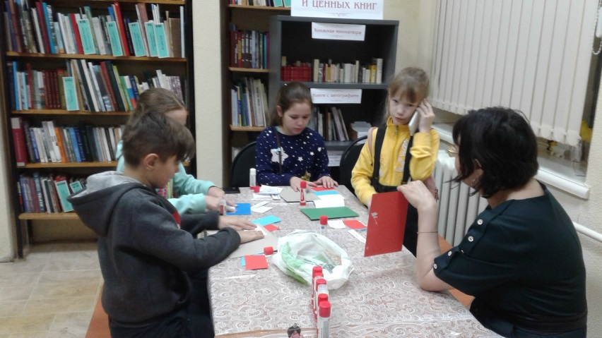

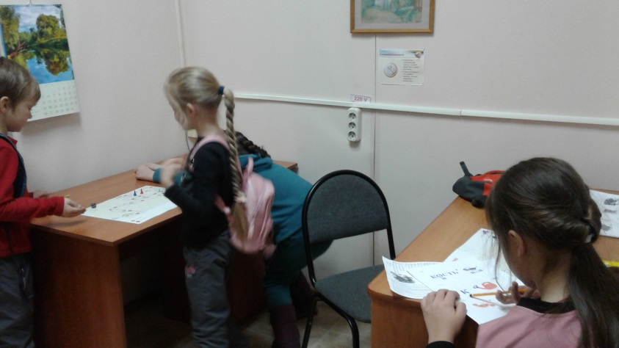
5 и 7 ноября для студентов ГБОУ СПО «Горнозаводский политехнический техникум» проведены две интерактивные игры "Азбука Горнозаводска". Игра проводилась в командах и состояла из нескольких туров: «Викторина о городе», «Где эта улица, где этот дом…», «Качества города», «Открытка». Посещение всего – 46 человек.
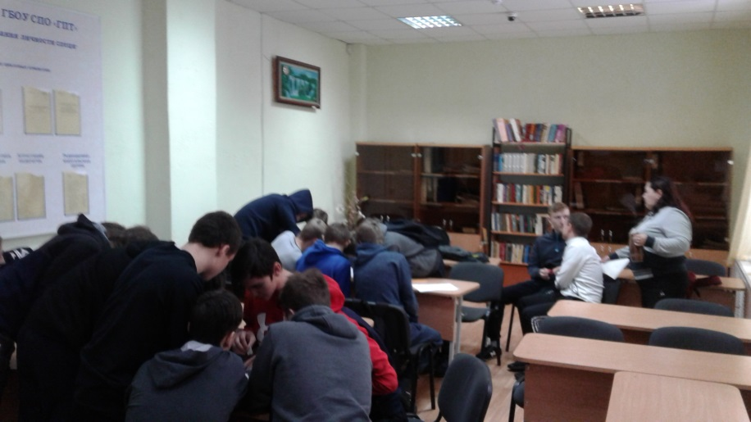
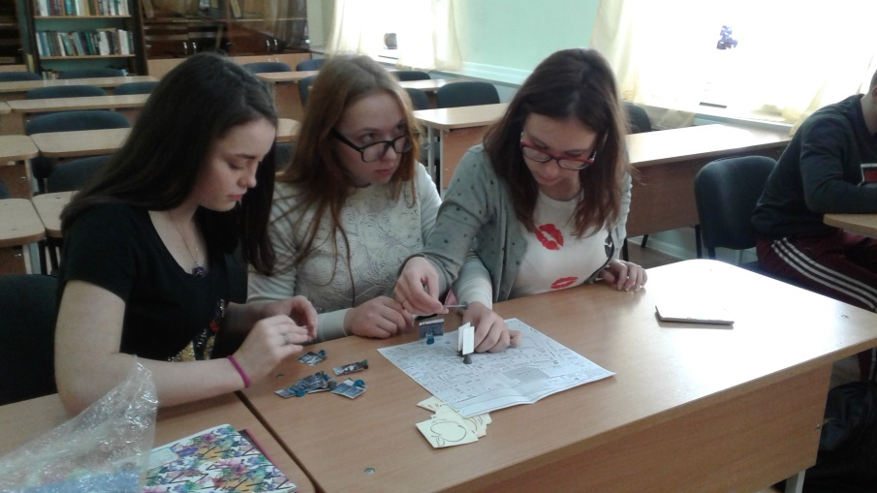
12 и 15 ноября для ребят старших и подготовительных групп МАДОУ «Детский сад №10» проведены мастер-классы по изготовлению птицы-синицы, приуроченные экологическому празднику "Синичкин день". Посещение всего – 94 человека.
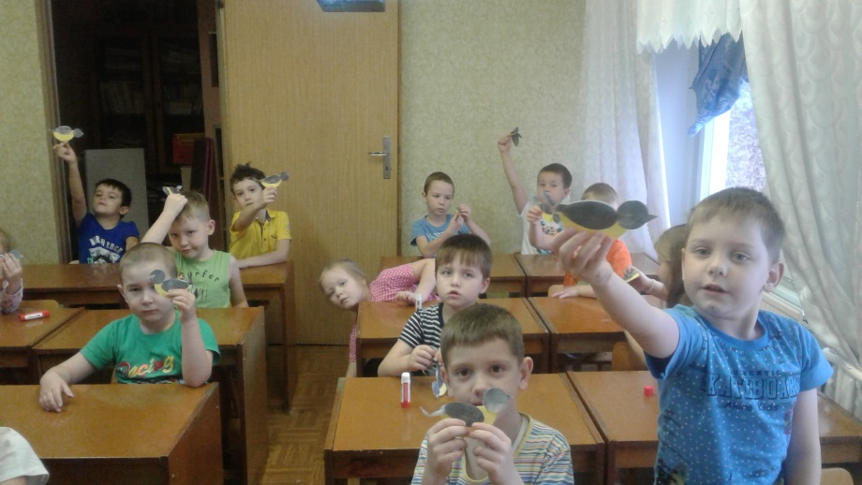
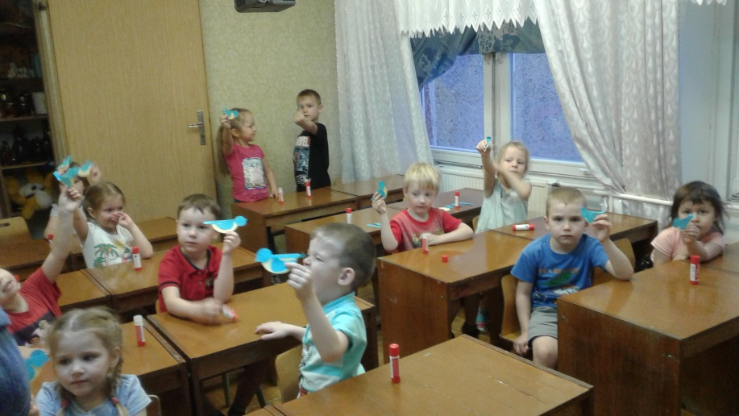
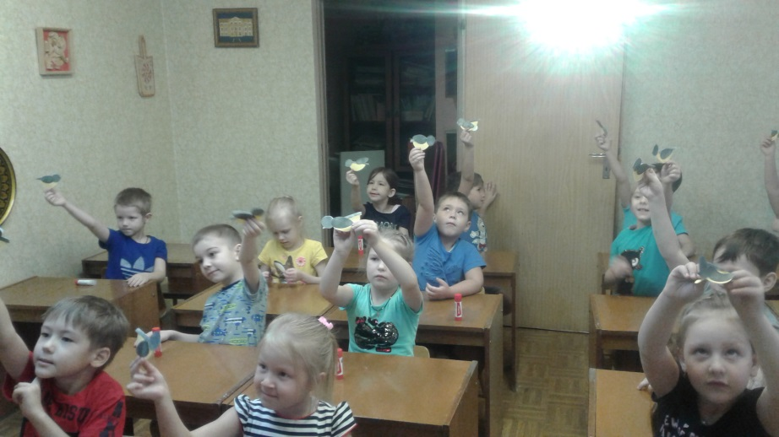

14 ноября дети подготовительной группы МАДОУ Детский сад №5» участвовали в беседе на тему "Народные промыслы Прикамья". На мероприятии дети познакомились с таким художественным промыслом Прикамья: роспись по дереву, камнерезное искусство, ковка металла, берестяной промысел. Посещение - 22 человека. В завершении изготовили поделку – одного из главных героев народных сказок – петушка.
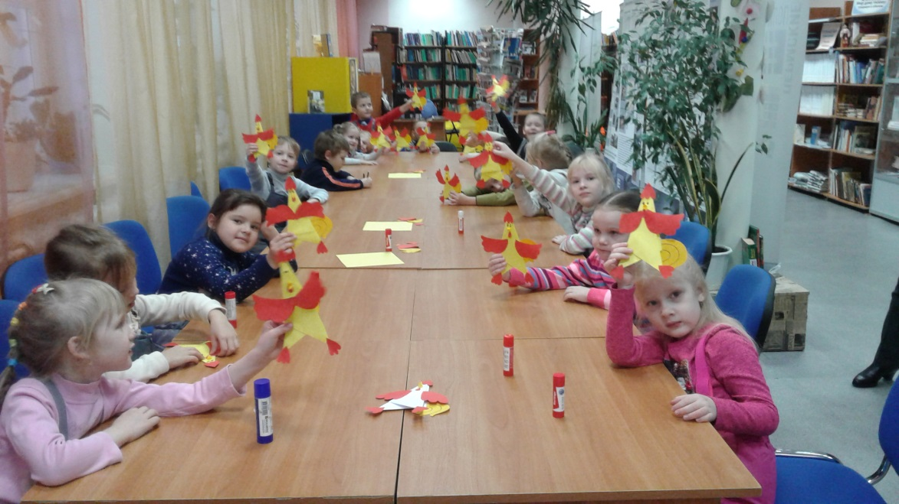
21 ноября воспитанники Центра помощи детям оставшимся без попечения родителей приняли участие в игре "Загадки народов Прикамья". Ребята познакомились с устным народным творчеством некоторых народов Прикамья. Заранее изготовлено дерево и «листочки» с загадками; отгадывая загадки, «листочки» наклеиваются на дерево. Посещение - 10 человек.
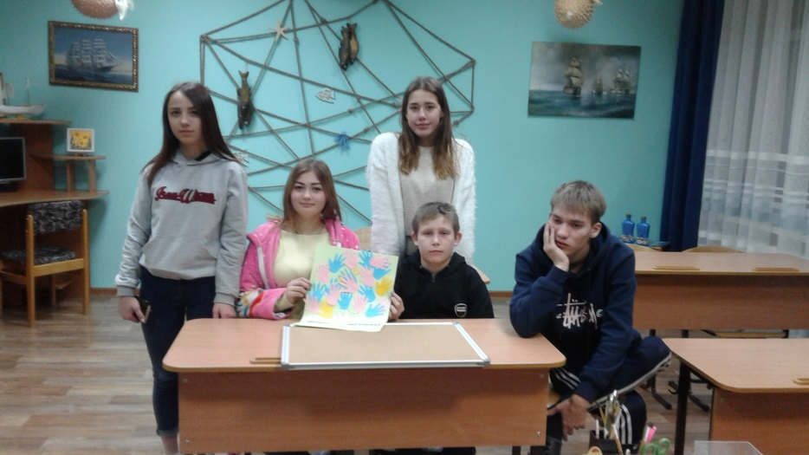
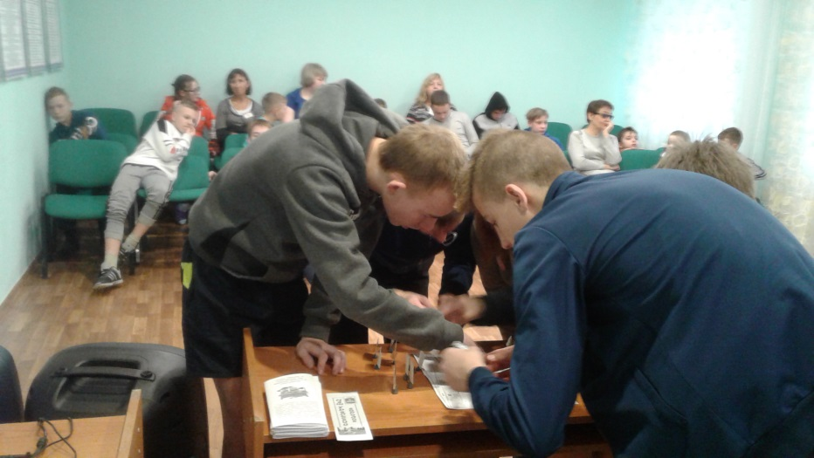
25 ноября проведено игровое занятие "Мы выбираем дружбу", в котором приняли участие дети старшей группы МАДОУ «Детский сад №5». Ребята вместе с воспитателем и ведущим-библиотекарем рассуждали о том, что такое дружба и кого можно назвать другом. Играли в игры: «Кто с кем дружит», «Это я, это я, это все мои друзья». В завершении вместе изготовили «дерево дружбы». Посещение - 23 человека.
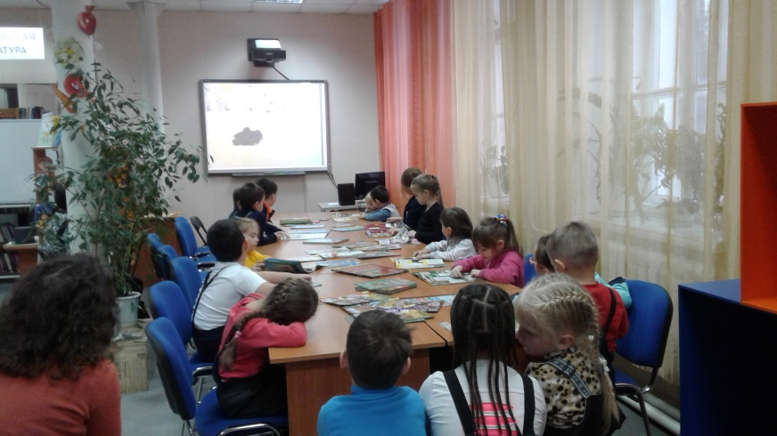

В ноябре оформлены книжно-иллюстрированные выставки:
